Variáveis e tipos primitivos

Dicas de identificação de variáveis

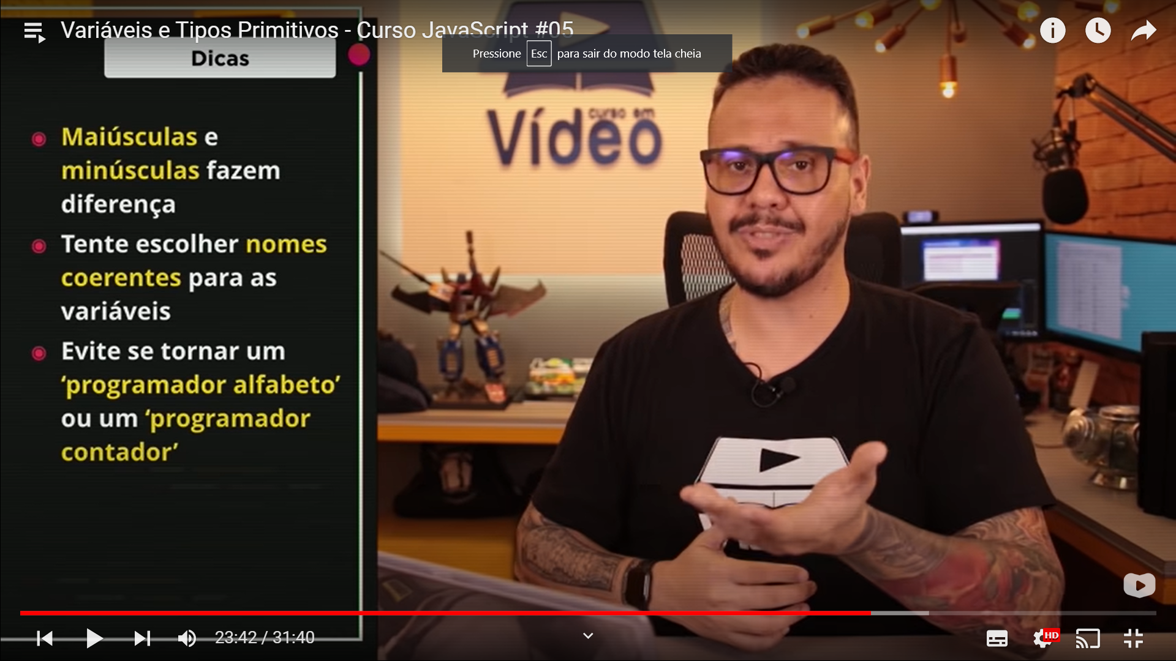

Comando para localizar a moeda de um local

